**Муниципальное автономное дошкольное образовательное учреждение**

**детский сад № 5 «Морячок»**

**муниципального образования город – курорт Геленджик**

г. Геленджик, мкр. Северный, д. 8, тел. 8(86141) 26258

Рекомендовано

Педагогическим советом

от 02.09.2024г. № 1

**Авторское дидактическое игровое пособие**

**«Подручное, многофункциональное лото»**

Автор – составитель:

педагог – психолог

Н.А. Дегтева

**Геленджик**

**2024**

**Пояснительная записка**

«Подручное, многофункциональное лото» — это дидактическое пособие, направленное на развитие чувственной сферы дошкольника, на развитие его высших психических функций (мышление, память, внимание, воображение, речь), а также мелкой моторики рук.

Пособие предназначено для детей от 3 до 8 лет за счет усложнения и вариативности предлагаемых детям игр. Оно может быть использовано воспитателями ДОУ, родителями и узкими специалистами, а также в самостоятельной деятельности детей старшего дошкольного возраста, как индивидуально, так и в паре.

**Актуальность:**

Игры имеют большое значение в развитии познавательных интересов детей в эколого-природоведческом образовании. Они развивают внимание, зрительную память, что дает возможность полнее воспринимать окружающий мир. Игра, по мнению Л.С. Выготского, не только любимое занятие детей, — это основной вид деятельности детей дошкольного возраста, где формируются основные новообразования, подготавливающие переход ребенка к школе. В.С. Мухина, занимаясь проблемой психологии игры, утверждает, что игра вызывает качественные изменения в психике ребенка. В игровой деятельности наиболее интенсивно формируются психические качества и личностные особенности ребенка.

В настоящее время отдельное место в воспитательно-образовательном процессе ДОУ отводится многофункциональным пособиям. Преимущество таких пособий заключается в том, что оно не занимает много места, имеет удобную систему хранения, разнообразно по своему функционалу, долговечно и наглядно, всегда доступно, интересно, безопасно для детей и направлено на всестороннее развитие малыша.

Дидактическое пособие «Подручное, многофункциональное лото» отвечает всем требованиям современного дошкольного образования: оно необычайно информативно, знакомит детей с окружающим миром и много рассказывает ребенку. В игре все «как - будто», понарошку. Но в этой условной обстановке, которая создается воображением ребенка, много настоящего: действия играющих всегда реальны, их чувства, переживания подлинны, искренни. Они играют для себя, выражая свои мечты и стремления.

**Цель:** развитие высших психических функций у детей дошкольного возраста.

**Задачи:**

* совершенствовать зрительное внимание, восприятие, память, воображение, мышление, речь, мелкую моторику;
* развивать тактильное восприятие;
* учить ориентироваться на плоскости;
* побуждать к коммуникативной активности;
* развивать навыки зрительного анализа и синтеза предметов;
* развивать умение воспринимать слуховую инструкцию.

**Методическая ценность.** Это пособие многофункционально, вариативно. Пособие может быть использовано в самостоятельной детской деятельности, как индивидуально, так и в паре.

Вариации игр не имеют предела. Пособие постоянно может пополняться новыми элементами.

**Принципы использования:**

1. Принцип доступности. Пособие располагается в зоне доступа детей, предполагает практические манипуляции с содержанием пособия.

2. Принцип трансформируемости. В зависимости от содержания работы «Подручное, многофункциональное лото» можно дополнять другими материалами (лентами, карточками, трубочками, шнурками, прищепками, схемами), которые можно подвязывать, прикреплять к атласным лентам или по бокам коробки.

3. Принципы индивидуальности. Комплектация пособия позволяет определять уровень сложности задания, в соответствии с индивидуальным уровнем развития, имеющимся первоначальным сенсорным опытом.

4. Принцип единства коррекции и развития.

**Условия реализации игры:**

- учет индивидуальных особенностей каждого ребенка;

-учет возрастных особенностей детей;

-свободное и добровольное включение детей в игру;

-использование в ДОУ, как педагогами, так и детьми;

**Целевая аудитория:** пособие предназначено для работы педагогов и родителей с детьми 3-8 лет.

**Описание игры:** пособие состоит из двух частей: лото №1 с 12-ю окнами и лото №2 с 4-мя окнами.

Лото №1 имеет следующую наполняемость: лента оранжевого цвета, карточки-схемы, цветные фишки.

Лото №2 включает в себя набор карточек по лексическим темам («времена года», «одежда и обувь», «инструменты», «моя родина», «фрукты и овощи», «игрушки», «домашние и дикие животные»), ленточки, трубочки. Внутри лото оснащено четырьмя черными лентами (с липучками). Карточки, также как и ленты имеют липучки, что позволяет с легкостью менять картинку, в зависимости от цели задания.

**Методика использования «ЛОТО №1».**

**Игра с лентой:** педагог на столе перед ребенком выкладывает карточки-схемы, схемы пронумированы по уровню сложности и могут быть дополнены в будущем. Ребенку дается следующая инструкция «Повтори узор, используя цветную ленту. Обрати внимание на направление стрелочек на схеме. Ленту необходимо пропускать согласно схеме – над или под перегородкой, разделяющей ячейки».

**Игра с цветными фишками:** педагог на столе перед ребенком выкладывает карточки-схемы, схемы пронумированы по уровнюсложности и могут быть дополнены в будущем. Ребенку дается следующая инструкция «Собери картинку, согласно предложенной схеме. Подумай и назови, на что похож получившейся рисунок». При выполнении задания допустим метод прикладывания, если ребенок испытывается сложности при зрительном анализе схемы.

**Методика использования «ЛОТО №2»:** карточки прикрепляются к ленте на липучку внутри пособия (прикрепляет педагог или ребенок старшего дошкольного возраста), сверху ЛОТО закрывается крышкой.

По двум сторонам коробочки расположены 4 петельки (продолжение лент), которые позволяют ребенку удобно захватить ленту пальчиком с одной и с другой стороны, передвигая ее до конца выполнения задания. Ребенок берет петельку и тянет ее от себя/на себя, чтобы подобрать верную карточку.

При работе в паре дети рассаживаются напротив друг друга и аналогичным образом выполняют задание.

**Ожидаемые результаты:**

Практическим результатом является умение ребенка ориентироваться на плоскости, умение понимать слуховую инструкцию, развитые ВПФ, согласно возрасту ребенка. В результате работы с дидактическим пособием «Подручное, многофункциональное лото» на выходе мы получаем самостоятельную, активную, творческую личность с развитыми коммуникативными способностями.

**Список литературы:**

1. Выготский Л. С.Психология развития ребенка. — М.: Изд-во Смысл, Изд-во Эксмо, 2005 — 512 с. — (Библиотека всемирной психологии);
2. З. М. Богуславская, Е. О. Смирнова «Развивающие игры для детей дошкольного возраста» М. Просвещение 1991;
3. Л. Ф. Тихомирова «Развитие познавательных способностей детей» Ярославль Академия развития, 1999;
4. Л.Ф. Тихомирова , А.В. Басов «Развитие логического мышления детей» Академия развития . Ярославль, 1995 г;
5. И. Ю. Матюгин «Как развивать память» Донецк. Сталкер. 1998;
6. Эльконина Д.Б. Особенности психического развития детей 6-7-и летнего возраста под ред. - М.: «Педагогика», 1989 год.

**Лото №1:**

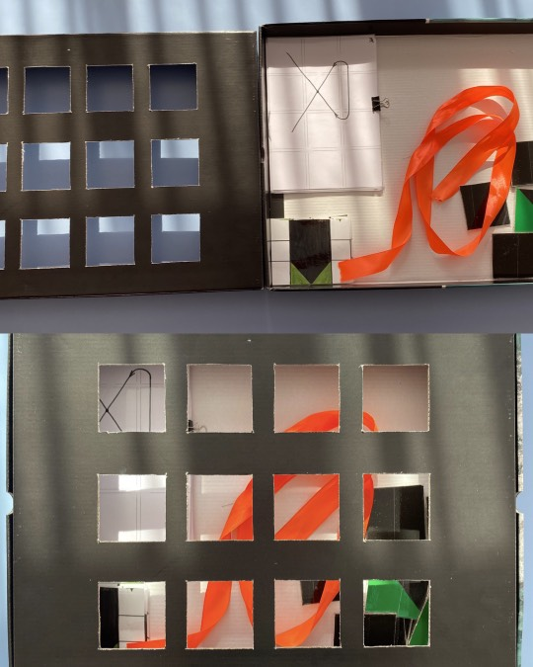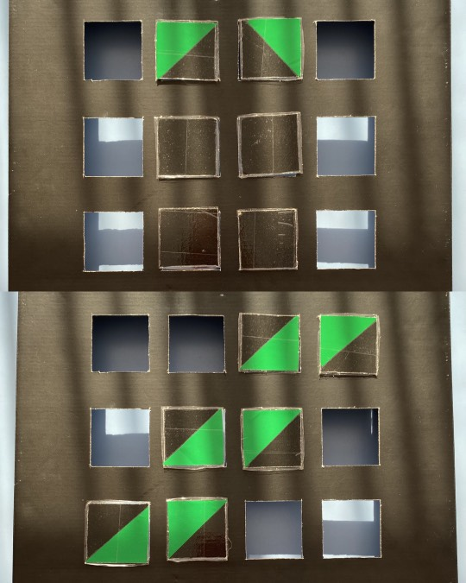

**Лото №2:**

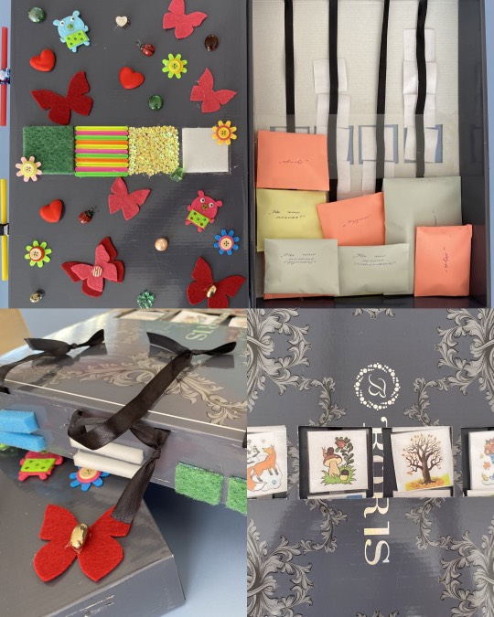

**Приложение**

**Примерный перечень игр, в которые можно играть, используя «Подручное, многофункциональное лото»**

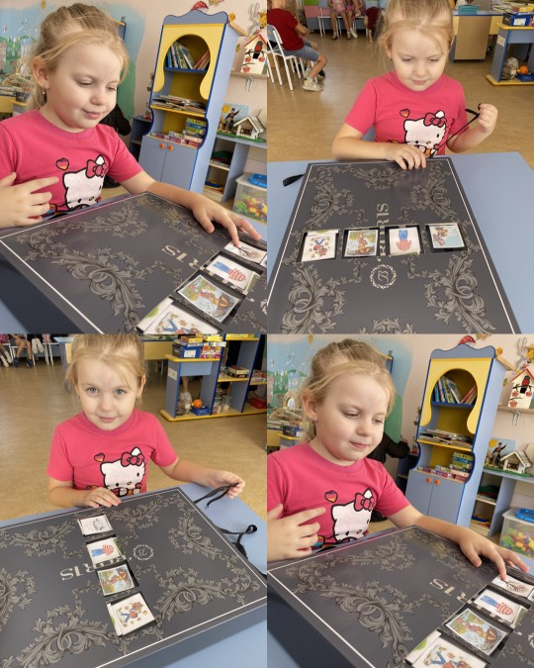

1. «Назови одним словом»;

2. «Кто лишний»;

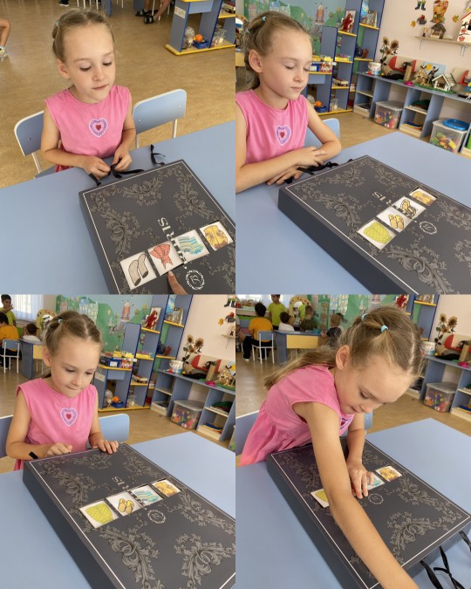

3. «Восстанови последовательность»;

4. «Кого не стало»;

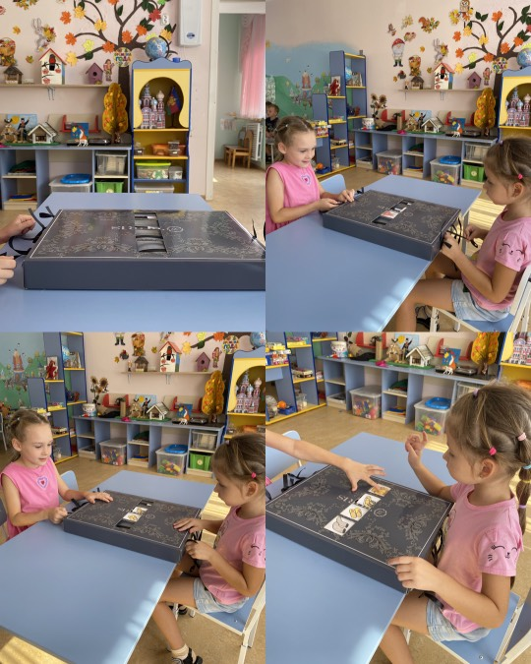

5. «Опиши предмет»;

6. «Составь предложение»;

7. «На кого похож»;

8. «Чем похожи»;

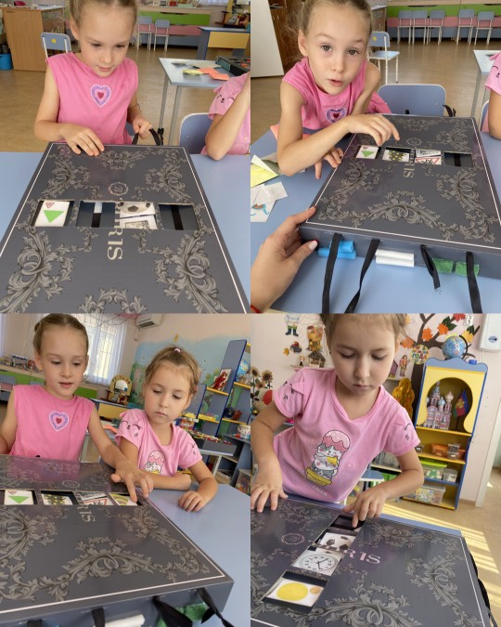

9. «Чем отличаются»;

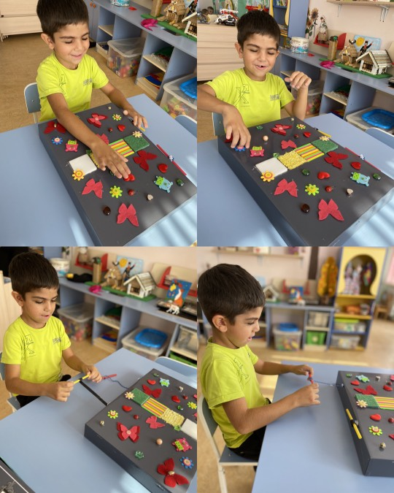

10. «Помоги найти жемчуг, сердечки, бабочек, камушки, брусочки, коврики»; развитие тактильных ощущений, закрепление понятий «большой-маленький», «холодный-теплый», «мягкий-твердый», «гладкий-шершавый», «разные-одинаковые», «широкий-узкий», «длинный-короткий», «толстый-тонкий»

11. «Закрути ленточку»;

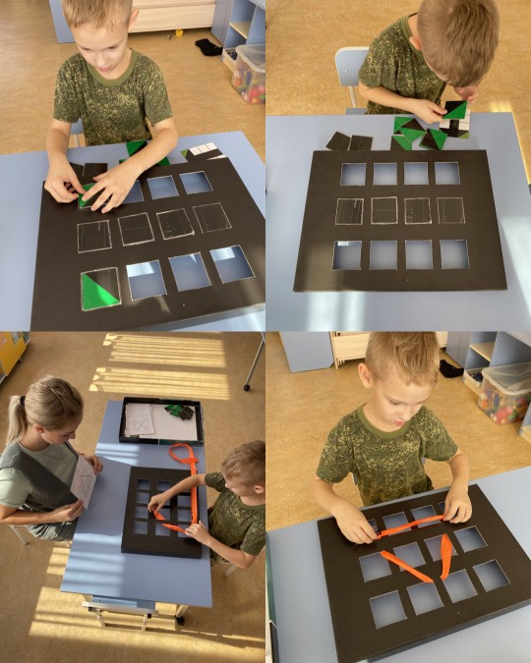

12. «Собери рисунок;

13. «Завяжи ленточку».